_______________________________________________________________________
(наименование организации образования)

Краткосрочный (поурочный) план
Реферат
Раздел | Работа с текстовым документом
Фамилия, имя, отчество (при его наличии) педагога
Дата
Класс: 6 | Количество присутствующих | Количество отсутствующих
Тема урока | Реферат
Цели обучения в соответствии  с учебной программой | 6.2.2.1 организовывать ссылки (гиперссылки, оглавления, названия, сноски);  6.4.2.3 сопровождать информацию ссылками на автора
Цели урока | Знают как организовывать ссылки (гиперссылки, оглавления, названия, сноски) в текстовом редакторе.  Знают как сопровождать информацию ссылками на автора

Ход урока
Этап урока | Действия педагога | Действия ученика | Оценивание | Ресурсы
Начало урока | Организационный момент:  Приветствие, проверка посещаемости. Сконцентрировать внимание учащихся на уроке.  Актуализация знаний.  Метод «Вопрос в конверте». Учащимся даются, скрытые в конверте нижеследующие вопросы. Каждый из учеников отвечает на выбранный в конверте вопрос.  1. Что такое таблица оглавление?  В чем его отличие от содержания?  2. Какие виды оглавлений вам известны?  3. С помощью каких стилей можно создавать оглавления?  4. Как можно составить оглавление с использованием пользовательских стилей?  5. Как можно удалить созданное оглавление? Обоснуй свой ответ | Дети проверяют рабочие места.  Дети дают ответы на вопросы | «Аплодисменты»  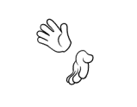
Середина урока | Изучение нового материала.  Работа с учебником. Учащиеся знакомятся с материалом, приведенным в учебнике. Учитель знакомит с новой информацией, вместе обсуждают (с помощью видеозаписи, презентации).  Работа в парах. Проанализируйте следующие вопросы:  1. Что такое реферат?  2. От какого слова произошло слово «реферат»?  3. Что такое титульная страница?  4. Как создается оглавление реферата?  5. Как указываются ссылки на источники информации и использованную литературу?  Закрепление  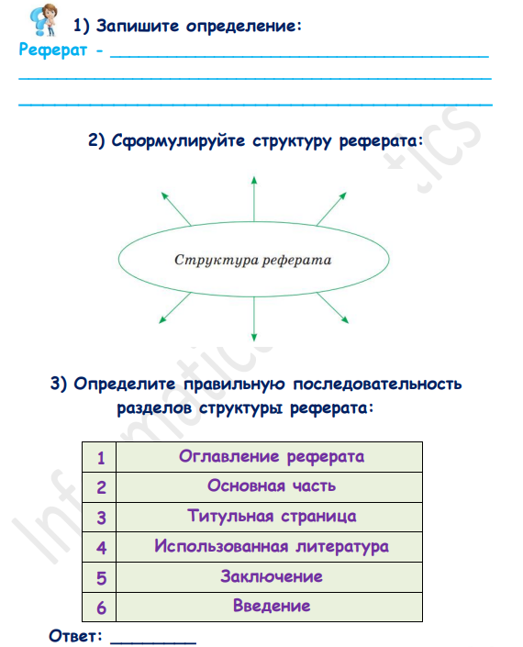  Физкультминутка  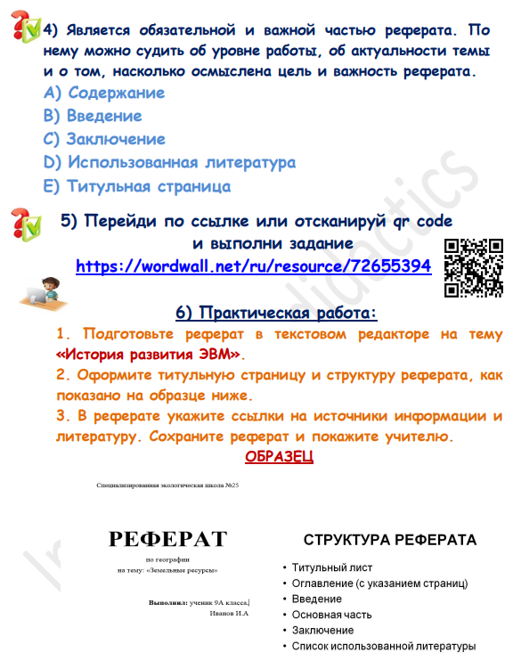  Дескрипторы:  - записвают определение  - определяют структуру реферата  - устанавливают правильный порядок разделов реферата  - выбирают верный ответ  - выполняют практическую работу  (создают реферат в текстовом редакторе) | Дети слушают учителя  Дети дают ответы на вопросы  Записвают определение  Определяют структуру реферата  Устанавливают правильный порядок разделов реферата  Выполняют физминутку  Выбирают верный ответ  Выполняют интерактивное задание  Выполняют практическую работу | Посредством метода «Большой палец», учащиеся в парах оценивают друг друга.  ФО  Правильно задания    Затруднялся выполнить задание.   | Презентация, учебник  Рабочий лист  https://wordwall.net/ru/resource/72655394
Конец урока | Д/з Выбери одну из изученных тем по предмету «Информатика», напиши реферат  Закрепление урока. Рефлексия.  Применяя способ «Свободный микрофон», учащиеся, по данным ниже вопросам, обмениваются своими мыслями и мнениями. 1) По каким предметам и на какие темы ты пишешь рефераты?  2) Насколько ты придерживаешься правил написания реферата?  3) Знаешь ли ты структуру содержания реферата?  4) Какие правила должны соблюдаться для успешной защиты реферата | Записывают д/з  Каждый из учеников делится своим мнением. | Смайлики

